部分入围作品展示：
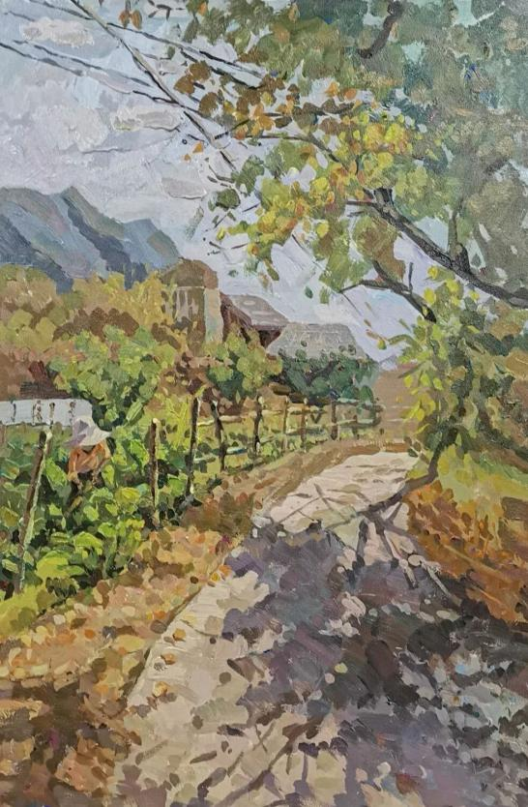  参赛者：2019级环境设计3班 陈鸿基  指导老师：陈开科  作品名称：《秋影》 | 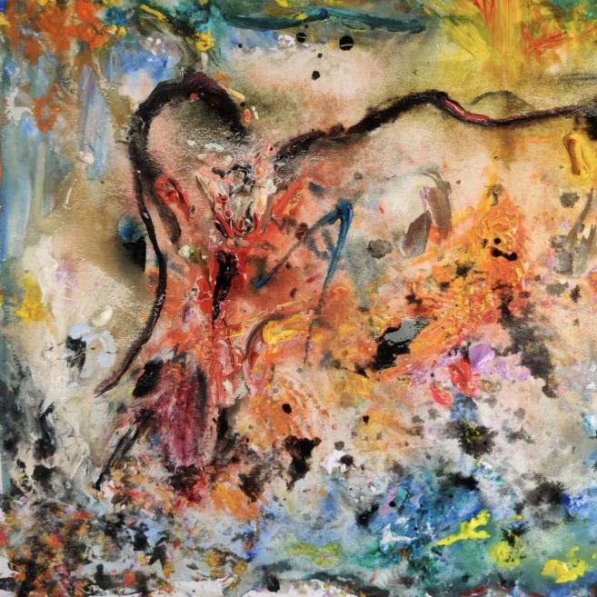  参赛者：2019级产品设计1班 林嘉苇  指导老师：王丹  作品名称：《红生》
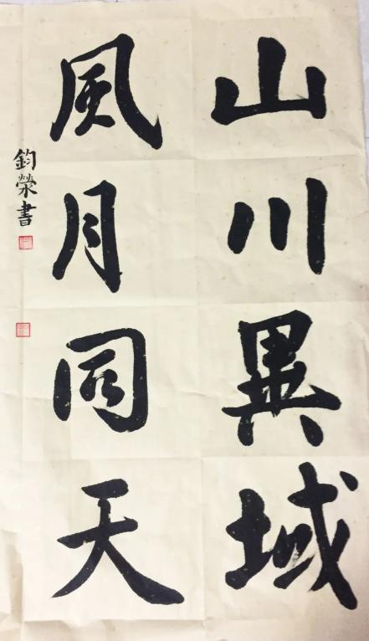  参赛者：2018级环境设计 杨钧荥  指导老师：朱志民  作品名称：《山川异域 风月同天》 | 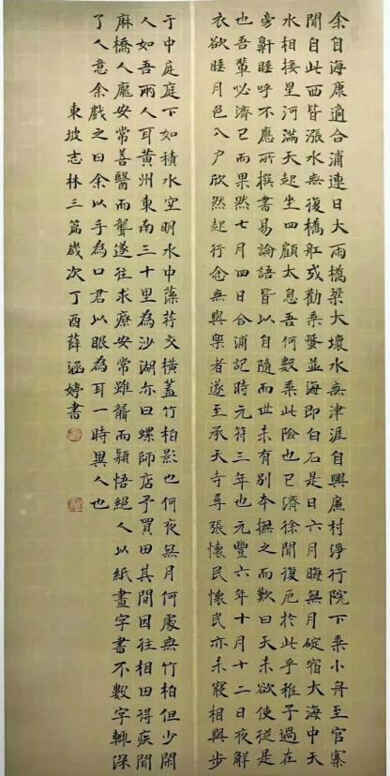  参赛者：2018级视觉传达设计 薛涵婷  作品名称：《书法节选》
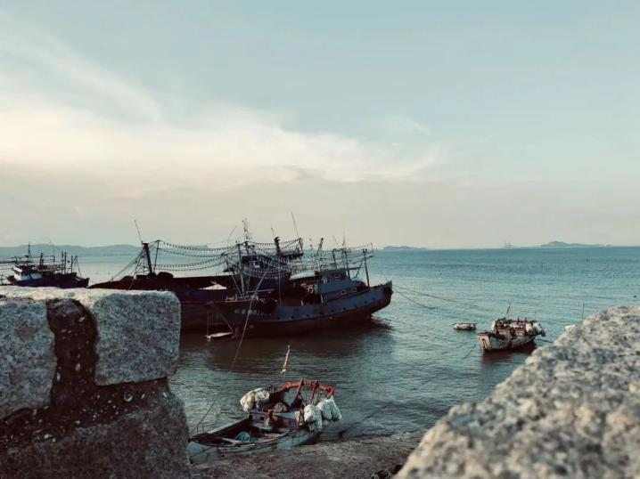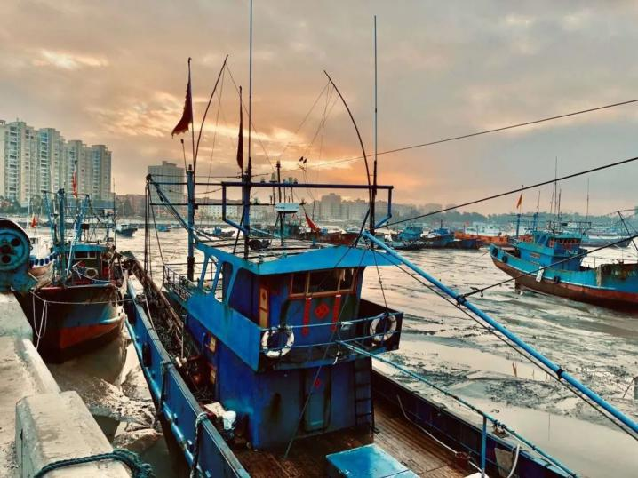  参赛者：2018级城乡规划1班 蔡巧婷  作品名称：《渔海》 | 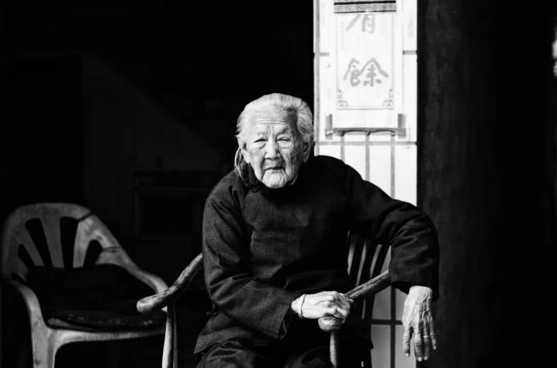  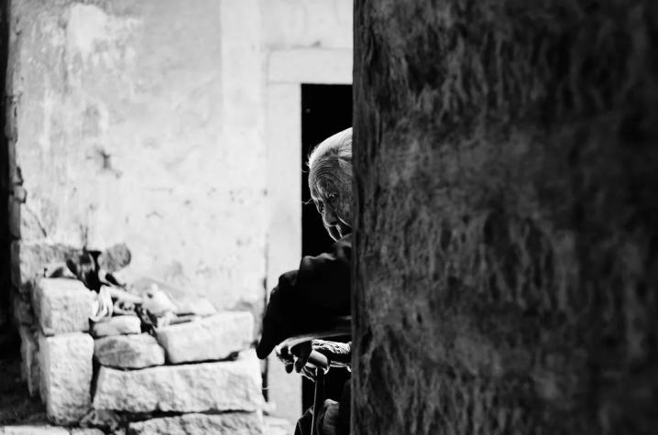  参赛者：2018级广告学1班 黄燕凤  指导老师：王丹  作品名称：《关注空巢老人》
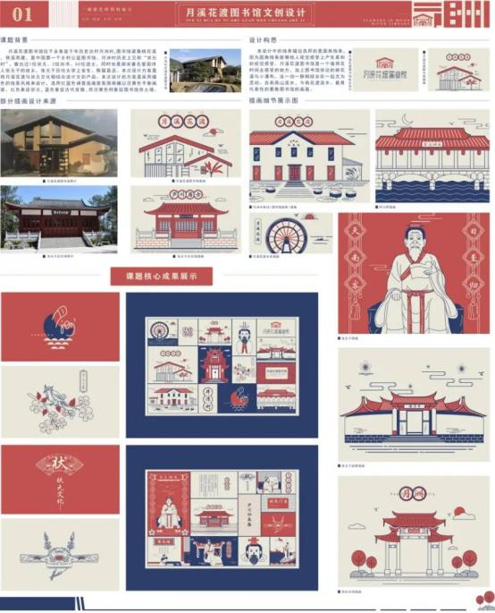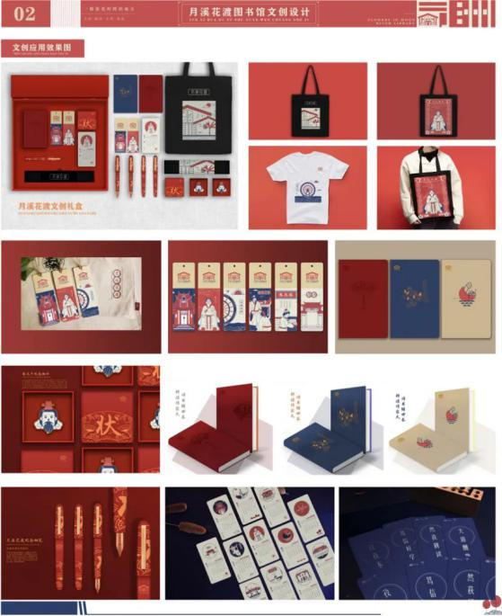
参赛者：2016级视觉传达设计1班 余灿林
指导老师：刘馨灿
作品名称：《月溪花渡图书馆文创设计》
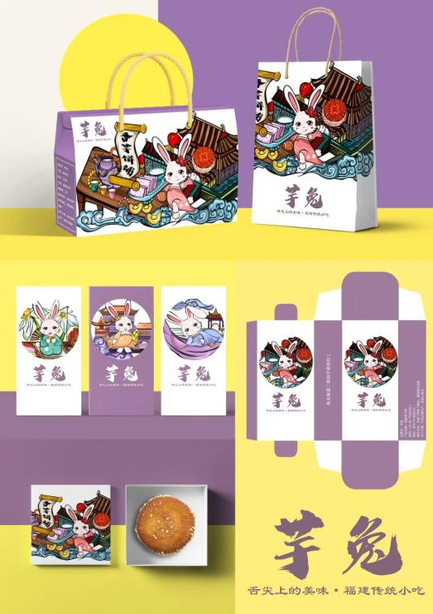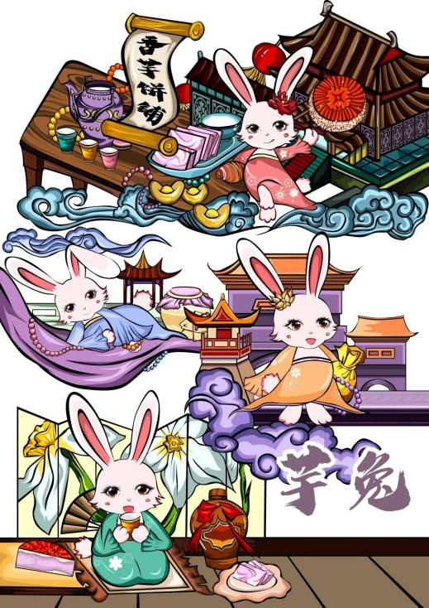
参赛者：2017级视觉传达设计1班 陈涵蕾
指导老师：刘馨灿
作品名称：《芋兔》
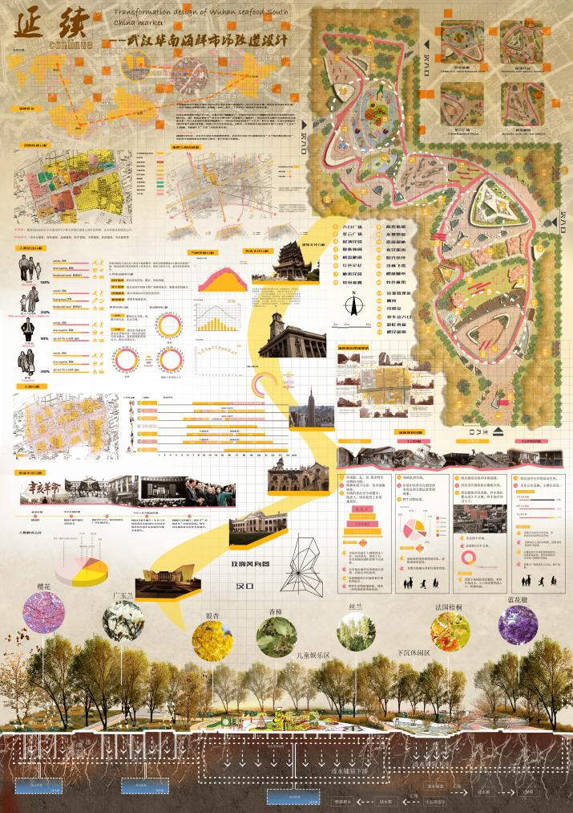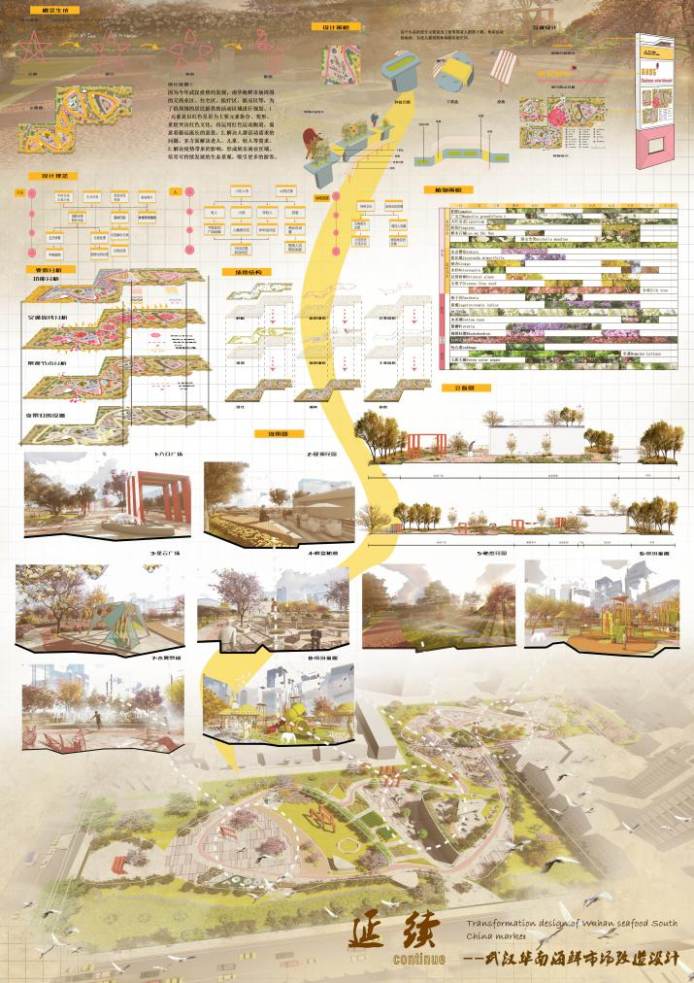
参赛者：陈婉珍
指导老师：林婷
作品名称：《延续》
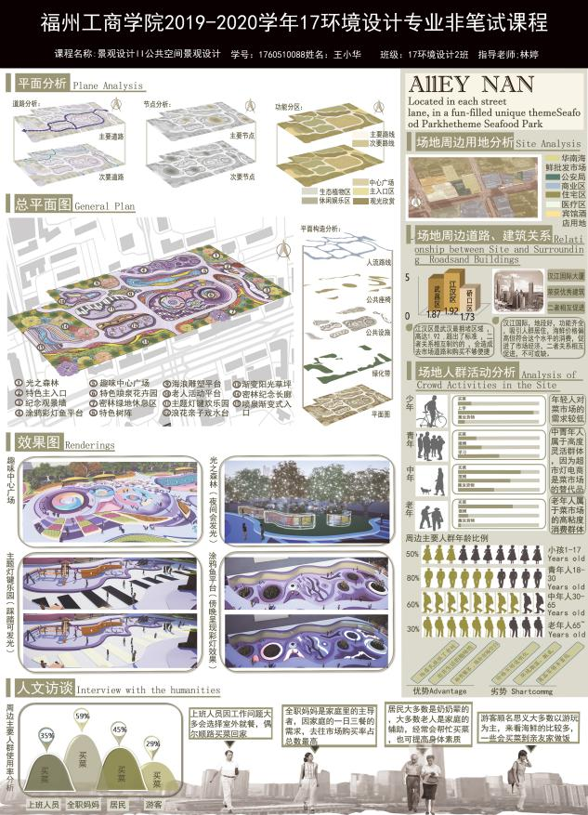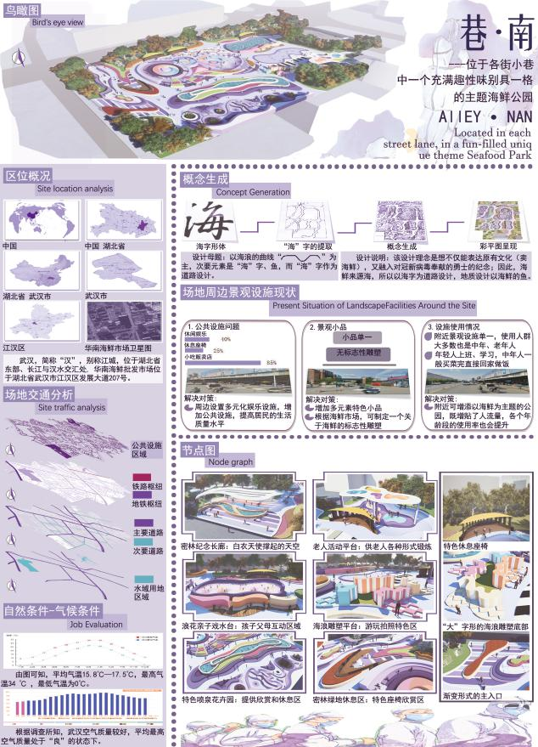
参赛者：王小华
指导老师：林婷
作品名称：《巷南》

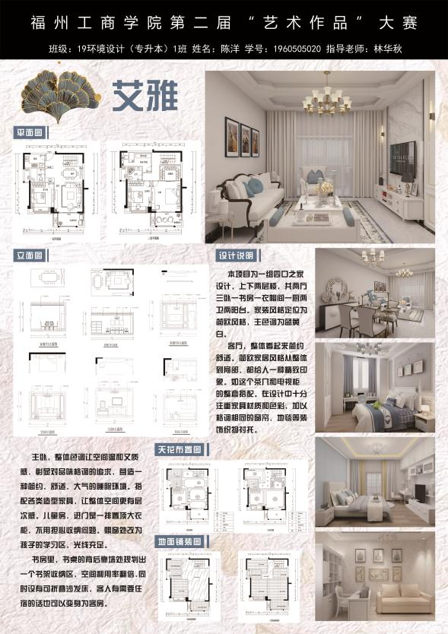  参赛者：陈洋  指导老师：林华秋  作品名称：《艾雅》 | 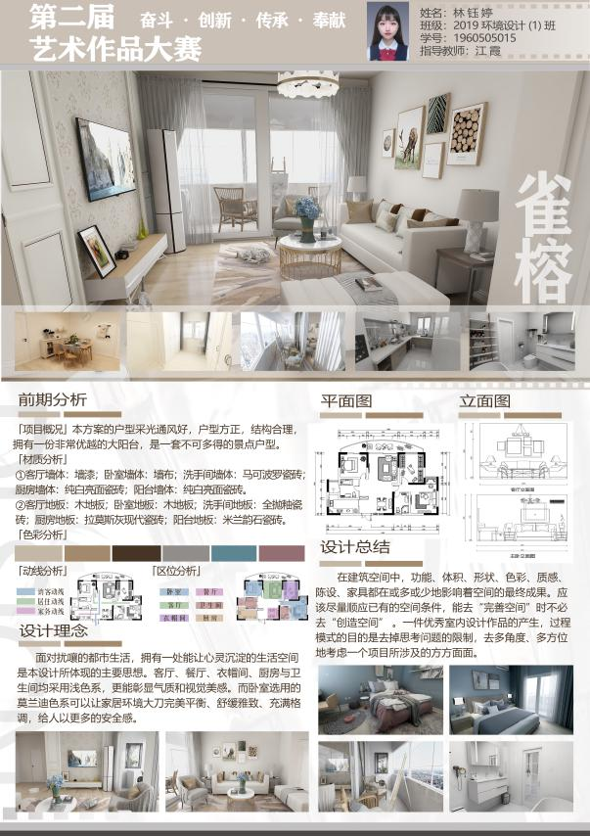  参赛者：林钰婷  指导老师：江霞  作品名称：《雀榕》
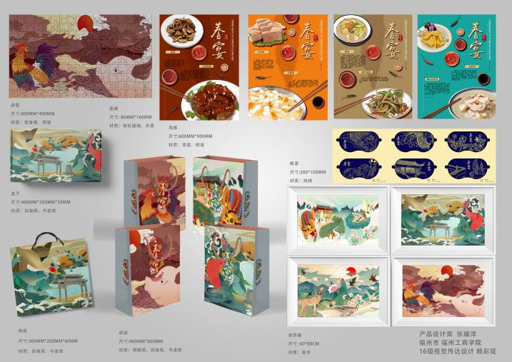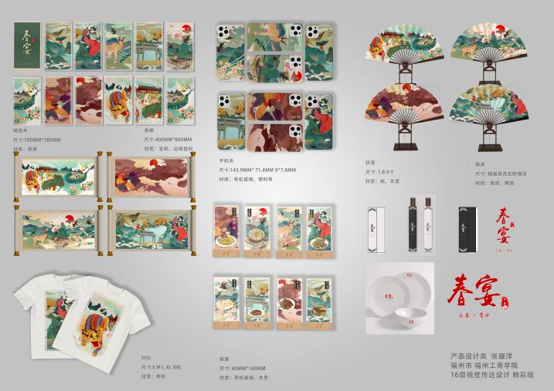

参赛者：张耀洋
指导老师：赖彩琉
作品名称：《“春宴”》

